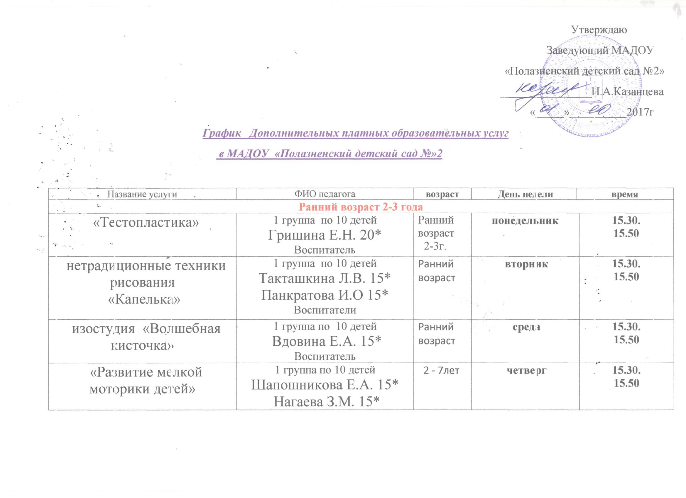
«Чудесные поделки из макарон» | 1 группа по 10 детей  Халявина А.В.15*  Воспитатель | Ранний возраст | пятница | 15.30.  15.50
«Аппликация» | 1 группа по 10 детей  Голованова О.В. 15*  Воспитатель | Ранний возраст | Среда | 15.30.  15.50
Младший возраст 3-4 года
«Радуга талантов» | 1 группа по 10 детей  Сторожева М.Ф. 15*  Соловьева М.Н. 15*  Воспитатели | 3-4 г | четверг | 15.30.  15.50
«Сюжетно-ролевая ритмическая гимнастика» | 1 группа по 10 детей  Ощепкова Н.Г. 15*  Инструктор по физической культуре | 3-4г | вторник | 15.30.  15.50
«Техника нетрадиционного рисования» | 1 группа по 10 детей  Семенова Н.А. 20*  Воспитатель | 3-4г | понедельник | 15.30.  15.50
«Познавай-ка» | 1 группа по 10 детей  Круглова О.А.20*  Воспитатель | 3-4г | вторник | 15.30.  15.50
«Развивайка для малышей» | 1 группа по 10 детей  Рычина С.А.15*  Учитель-логопед | 3-4г | четверг
«Ритмопластика» | 1 группа по 10 детей  Нагаева Е.Н. 15*  Воспитатель | 3-4г | пятница  музыкальный зал | 15.40  16.00
Средний возраст 4-5 лет
«Нетрадиционные техники изодеятельности «Смайлики» | 1 группа по 10 детей  Черных А.С. 20*  Воспитатель | 4-5лет | среда |  | 15.30.  15.50
Лего конструирование «Умелые ручки» | 1 группа по 10 детей  Роор Т.Г. 20*  Воспитатель | 4-5лет | пятница |  | 15.30.  15.50
Психология для малышей «Малыш» | 1 группа по 10 детей  Шиябова О.Ю.20*  Педагог-психолог | 4-5 лет | понедельник |  | 15.30.  15.50
«Развивайка » | 1 группа по 10 детей  Рычина С.А.20*  Учитель-логопед | 4-5 лет | четверг |  | 15.30.  15.50
Старший возраст 6-7 лет
«Бумажные фантазии» | 1 группа по 10 детей  Шишкина И.Ю. 30*  Воспитатель | 6-7лет | среда | 15.30.  15.50
«Курсы актерского мастерства» | 1группа по 10 детей  Апасьева Л.Н. 30*  Музыкальный руководитель | 6-7лет | понедельник | 15.40.  16.10
«Обучение смысловому чтению» | 1 группа по 10 детей  Гомзякова М.К. 30*  2 раза в неделю  Воспитатель | 6-7лет | вторник | 15.40.  16.10
«Умняша» | 1 группа по 10 детей  Шишкина И.Ю.30*  Воспитатель | 6-7лет | понедельник |  |  | 15.40.  16.10
Коррекционная работа с детьми ОВЗ
«По ступенькам к звуку» | Индивидуально  Красильникова Р.В. 15*  Учитель-логопед |  | По согласованию родителей |  |  |  | -

